INFORME SOBRE LA GLOBALIZACIÓN
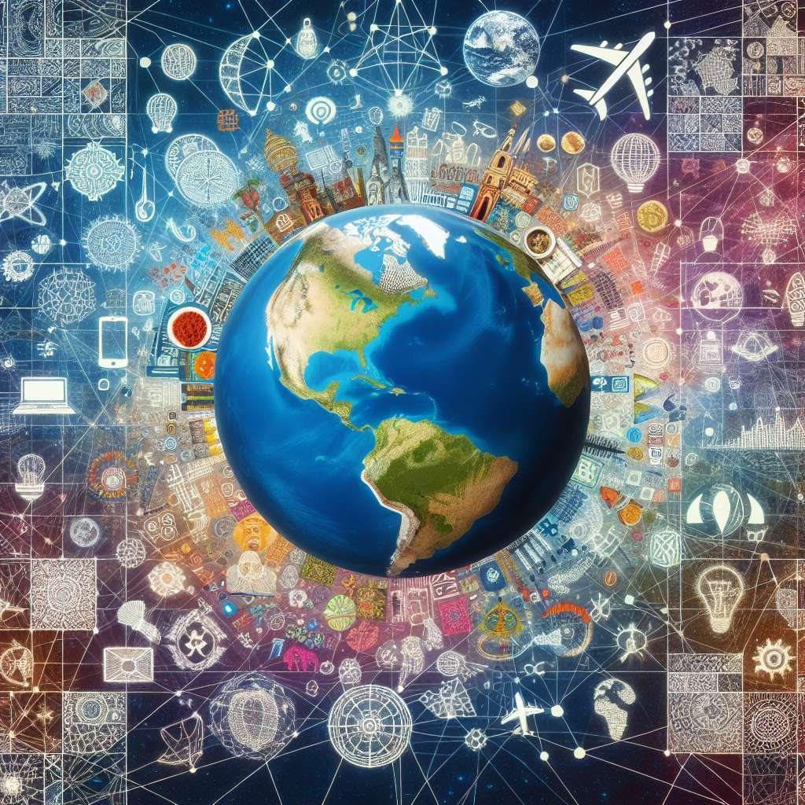
Introducción:
La globalización es un fenómeno socioeconómico que ha venido ocurriendo desde mediados del siglo XX y se ha acelerado en las últimas décadas. Se caracteriza por la creciente interconexión e interdependencia de los países a nivel económico, político, cultural y social. Este informe tiene como objetivo analizar los diferentes aspectos de la globalización y sus impactos en la sociedad.
Desarrollo:
1. Historia de la Globalización:
La globalización tiene sus raíces en los intercambios comerciales y culturales que se dieron a lo largo de la historia. Desde los viajes de Colón hacia el Nuevo Mundo, el comercio se expandió a nivel global con la creación de rutas marítimas y el florecimiento de las colonias. Sin embargo, fue en el siglo XX cuando se consolidó como un fenómeno estructural con el avance de la tecnología y los avances en los medios de transporte.
2. Características de la Globalización:
La globalización se caracteriza por la liberación de barreras comerciales, la apertura de fronteras y la creación de acuerdos comerciales entre países. Además, implica el flujo constante de información, la interconexión de los mercados financieros internacionales y la migración de trabajadores de un país a otro. Esto ha llevado a la integración de las economías a nivel global, lo que ha generado beneficios y desafíos para los países participantes.
3. Beneficios de la Globalización:
La globalización ha generado numerosos beneficios para los países participantes. En primer lugar, ha permitido el acceso a nuevos mercados y ha impulsado el crecimiento económico. Además, ha facilitado la transferencia de tecnología y conocimiento entre países, promoviendo la innovación y el desarrollo. La globalización también ha dado lugar a importantes avances en el campo de la comunicación y la colaboración internacional.
4. Desafíos de la Globalización:
Sin embargo, la globalización también ha traído consigo algunos desafíos. Uno de los principales desafíos es la desigualdad, ya que beneficia principalmente a las economías más desarrolladas y deja rezagadas a las economías más pobres. Además, la globalización ha llevado a la pérdida de empleos en determinados sectores y ha generado una mayor competencia en el mercado laboral. También ha creado problemas ambientales, como la explotación de recursos naturales y el aumento de la huella de carbono.
5. Impactos Sociales y Culturales:
La globalización ha tenido un impacto significativo en la sociedad y la cultura. Por un lado, ha permitido la difusión de ideas, valores y costumbres a nivel mundial, promoviendo la diversidad y el multiculturalismo. Por otro lado, ha generado una homogeneización cultural, donde las culturas locales se ven amenazadas por la influencia de la cultura global dominante. Además, la globalización ha llevado al surgimiento de nuevas formas de comunicación y ha acelerado los procesos de cambio social.
Conclusiones:
La globalización es un fenómeno complejo que ha transformado numerosos aspectos de la sociedad. Si bien ha generado importantes beneficios económicos y ha facilitado la colaboración internacional, también plantea desafíos en términos de desigualdad, competencia laboral y sostenibilidad ambiental. Es necesario fomentar un enfoque equitativo y sostenible de la globalización, que promueva el desarrollo sostenible y la inclusión social.
Bibliografía:
- Appadurai, A. (1996). La modernidad desbordada: dimensiones culturales de la globalización. Fondo de Cultura Económica.
- Giddens, A. (1999). La globalización: consecuencias humanas. Alianza Editorial.
- Held, D., et al. (1999). Global Transformations: Politics, Economics, and Culture. Polity Press.
- Ocampo, J. A. (2005). Más allá de la globalización neoliberal: ¿Hacia dónde se dirige el sistema-mundo?. Revista de Economía Institucional, 7(13), 21-43.
- Stiglitz, J. E. (2002). Globalization and its Discontents. WW Norton & Company.

